CONSEJO PERMANENTE DE LA OEA/Ser.G
ORGANIZACIÓN DE LOS ESTADOS AMERICANOS CAJP/GT/RDI-4/05 add.4
21 diciembre 2005
COMISIÓN DE ASUNTOS JURÍDICOS Y POLÍTICOS Original: español

Grupo de Trabajo Encargado de Elaborar
un Proyecto de Convención Interamericana contra el
Racismo y Toda Forma de Discriminación e Intolerancia

CONTRIBUCIONES PRELIMINARES DE LOS ESTADOS MIEMBROS PARA EL FUTURO TRABAJO DE LA ELABORACIÓN DE UN PROYECTO DE CONVENCIÓN INTERAMERICANA CONTRA EL RACISMO Y TODA FORMA
DE DISCRIMINACIÓN E INTOLERANCIA

(Perú)

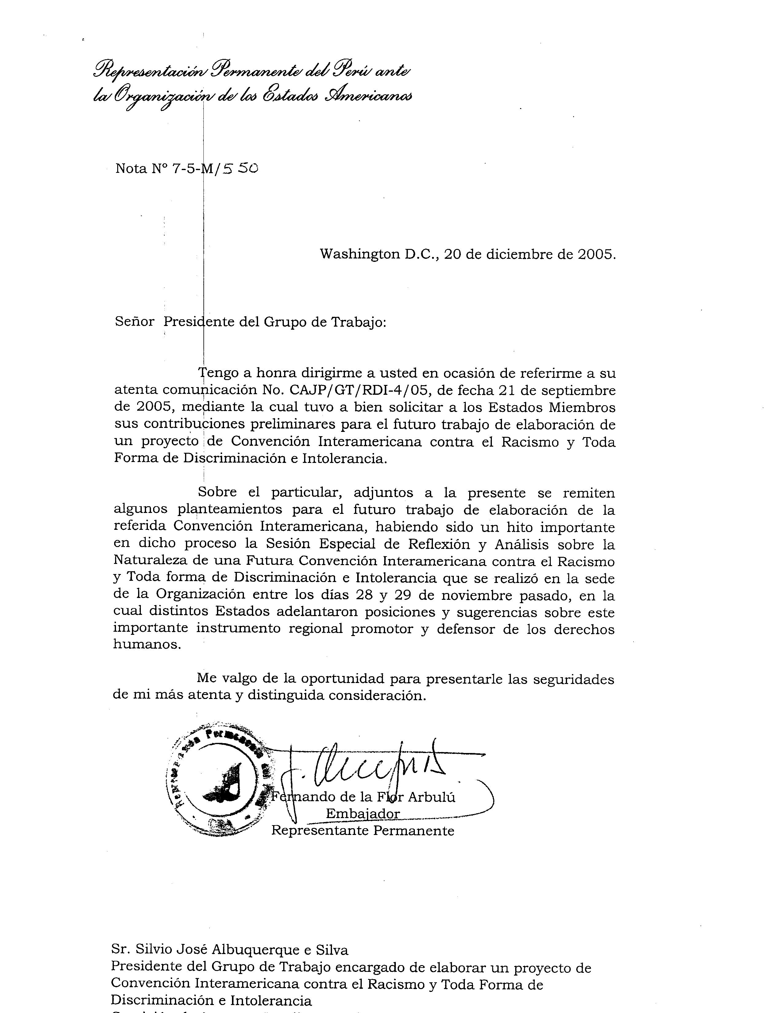

CONTRIBUCIÓN INICIAL DE LA REPÚBLICA DEL PERÚ PARA EL FUTURO TRABAJO DE ELABORACIÓN DE UN PROYECTO DE CONVENCIÓN INTERAMERICANA CONTRA EL RACISMO Y TODA FORMA DE DISCRIMINACIÓN E INTOLERANCIA

Como consecuencia de diversas reuniones de coordinación entre el Ministerio de Relaciones Exteriores con organizaciones de la sociedad civil peruana en el cual se trató el tema de la discriminación y la experiencia peruana, se presentan a continuación planteamientos iniciales sobre algunos temas importantes, los mismos que reflejan un consenso inicial interno:

Cultura de Educación Racial

América Latina es un continente en el que prima el mestizaje. Sin embargo, la discriminación hacia esta población, así como hacia los indígenas y afro descendientes se encuentra arraigada en los patrones culturales de nuestras sociedades.

Propuesta:

Uno de los aspectos centrales a ser introducidos en la Convención es el compromiso de adoptar una política educativa escolar contra la discriminación, así como en una acción de sensibilización de funcionarios públicos con la finalidad de eliminar prejuicios y estereotipos raciales negativos, lo que deberá enmarcarse dentro de un Plan Nacional de Derechos Humanos para la eliminación del racismo y la discriminación.

Por otro lado, debe destacarse que la educación en derechos humanos debe tener como objetivo prevenir la intolerancia, el racismo, la violencia, y que para ello hace falta que los Estados otorguen una atención especial al mejoramiento de la formación de los profesionales de la docencia, planes de estudios, contenidos de manuales, cursos y otros materiales pedagógicos. En tal sentido, la redacción del proyecto de Convención podrá incluir una mención, además de las resoluciones del Sistema Interamericano sobre educación en derechos humanos, a la Declaración Universal de los Derechos Humanos, que en su preámbulo insta a las instituciones para que promuevan, mediante la enseñanza y la educación, el respeto a los derechos humanos y libertades proclamadas en la Declaración. Igualmente, el Decenio de la Naciones Unidas para la educación en la esfera de los derechos humanos (1995-2004) destaca la importancia de la capacitación de los maestros y otros grupos que se encuentren en una situación que les permita influir sobre el ejercicio de los derechos humanos; y, que corresponde a los Estados desarrollar y fomentar la educación para el respeto de los derechos humanos y libertades fundamentales sin distinción, así como combatir la intolerancia y el racismo.

Medios de Comunicación

Los medios de comunicación se convierten en factor importante en la permanencia y difusión de prejuicios y estereotipos discriminadores.

Propuesta:

En tal sentido, la Convención debe incluir el compromiso de los Estados por evitar la utilización de los medios de comunicación para difundir prejuicios y estereotipos racistas. Asimismo, el Estado deberá impulsar un proceso de reflexión y elaboración de un código de tica de los medios de comunicación, así como la designación de un órgano responsable de atender la problemática del racismo, tal como existe en países como Argentina, Brasil y Panamá.

Cabe agregar que en la Conferencia de Durban se señalaba que los medios de comunicación deben representar la diversidad de la sociedad multicultural en la que vivimos y desempeñar una función en la lucha contra el racismo. No obstante, Durban advierte que en determinados círculos de los medios de comunicación se advierte la promoción de imágenes falsas y de estereotipos de grupos y personas vulnerables, en particular de trabajadores migratorios y refugiados que han contribuido a la difusión de sentimientos xenófobos y racistas entre la población y han alentado la violencia de los individuos y los grupos racistas.

La futura Convención deberá instar a las asociaciones de Prensa (propietarios y periodistas) a que eviten la estigmatización de las personas de diferente origen debido a que se trata de un acto de discriminación que, repetido, puede resultar en la creación de un círculo vicioso que refuerza las actitudes y los prejuicios racistas.
input.doc
Plurilingüismo

En países en los que existe una variedad de lenguas se presenta con frecuencia una situación de grave exclusión para aquellos que no hablan el idioma dominante. En el Perú esta es una importante problemática, presente en numerosas partes del territorio.

Propuesta:

La convención deberá recoger el compromiso de los Estados por implementar mecanismos destinados a atender la situación de la población que no habla el idioma dominante u oficial, en particular, para la atención de servicios básicos como los relativos a la salud y el acceso a la justicia.

El tema del multilingüismo podrá ser trabajado con el apoyo de las delegaciones de Bolivia y Ecuador. Como gesto simbólico, el texto podrá instar a los Estados que la suscriban a traducir la Convención a las lenguas nativas existentes en su territorio.

Levantamiento de información

En el Perú existe una ausencia de información que permita medir la situación y el grado de desarrollo o retroceso de grupos étnicos o raciales debido a que se ha considerado que incluir información sobre raza en las encuestas implica atentar contra la no discriminación. La existencia de esta variable nos permite obtener información estadística que resulta fundamental para conocer la realidad de los grupos étnicos y raciales. Asimismo, resulta indispensable contar con indicadores que permitan hacer un análisis de la evolución de estas realidades.

Propuesta:

Se deberá incluir en la Convención el compromiso de los Estados de adoptar medios estadísticos que permitan recabar información diferenciada sobre los diversos grupos étnicos y raciales dentro de un Estado, así como la obligación de trabajar en la elaboración de indicadores.

